**UD3 - PRÁCTICA 11: TRANSFORMACIÓN DE RELACIÓN 1:N**

1. Una empresa comercializa una serie de productos. Transforma el siguiente modelo E-R al modelo relacional a través de tablas:

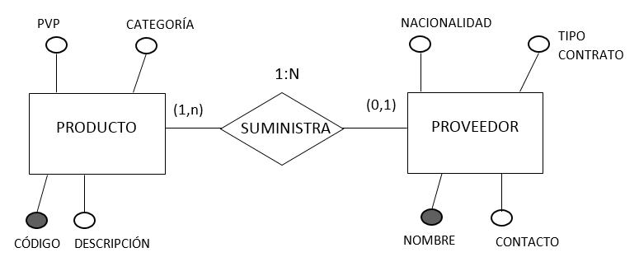

PRODUCTO(**código**, descripción, PVP, categoría)

PROVEEDOR(**nombre**, contacto, nacionalidad, tipo contrato)

SUMINISTRA(**codigo_producto**, **nombre_proveedor**)

FK: codigo_producto referencia PRODUCTO(codigo) borrado y actualización en cascada.

FK: nombre_proveedor referencia PROVEEDOR(nombre) borrado y actualización en cascada.

1. Supón que la empresa compra la mayoría de productos a distintos proveedores, muy pocos los fabrica ella misma (menos del 1%). ¿Se podría considerar algún cambio respecto al diseño realizado en el apartado anterior?

PROVEEDOR(**nombre**, contacto, nacionalidad, tipo contrato)

PRODUCTO(**código**, **nombre_proveedor**, descripción, PVP, categoría)

FK: nombre_proveedor referencia PROVEEDOR(nombre) borrado y actualización en cascada.